Object-Oriented Programming

Lecturer:

Teaching Assistant:

**Lab 04: Inheritance and Polymorphism**

1. Creating the **Book** class

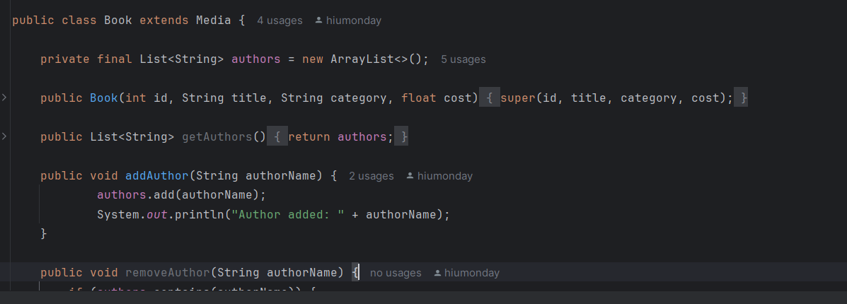

1. Creating the abstract Media class

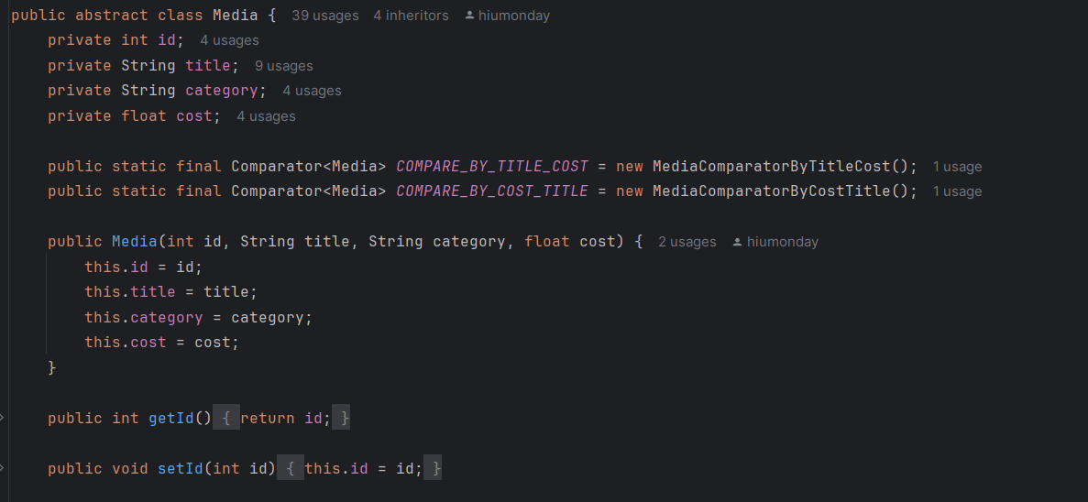

1. Creating the CompactDisc class

* CompactDisc

* Track

1. Create the Playable interface

1. Update the Cart class to work with Media

1. Update the Store class to work with Media

1. Unique item in a list

**Which classes are aggregates of other classes? Checking all constructors of whole classes if they initialize for their parts?**

CompactDisc aggregates Track.

Cart aggregates Media.

Store aggregates Media.

Order aggregates Cart.

1. Create a complete console application in the Aims class

